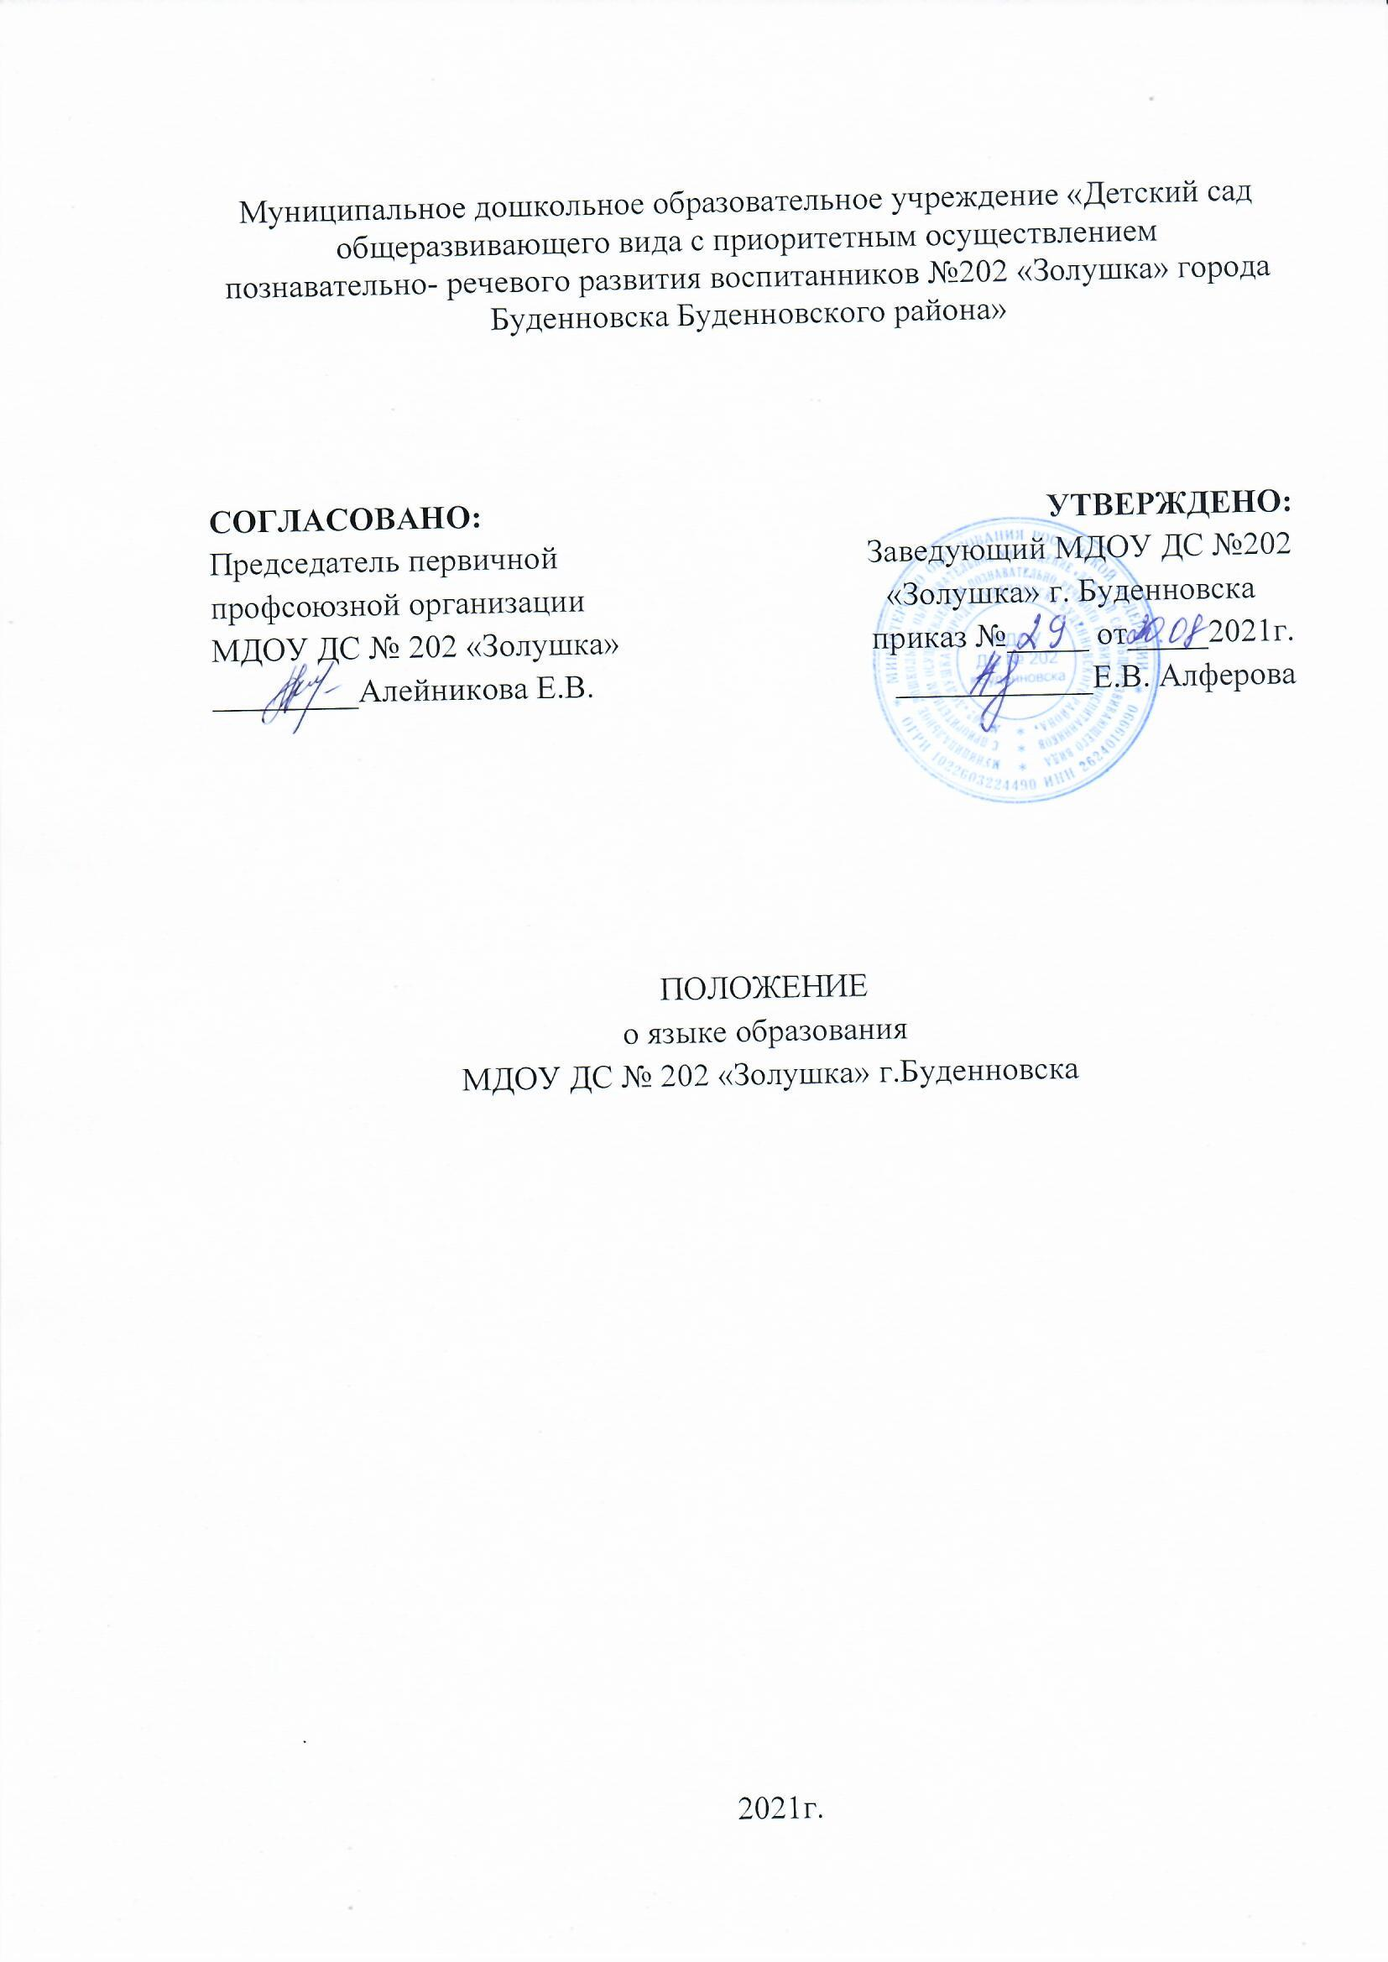

1.Общие положения.
1.1. Настоящее Положение разработано в соответствии с Федеральным законом «Об образовании в Российской Федерации» от 29.12.2012г. No 273-ФЗ, ст. 14 Приказом Министерства образования и науки Российской Федерации от 17.10.2013г. No 1155 «Об утверждении федерального государственного образовательного стандарта дошкольного образования», Приказом Министерства образования и науки Российской Федерации от 30.08.2013г. No1014 «Об утверждении Порядка организации и осуществления образовательной деятельности по общеобразовательным программам –образовательным программам дошкольного образования», Уставом Учреждения (Организации) и нормативными документами.

Настоящее Положение определяет языки в муниципальном дошкольном образовательном учреждении «Детский общеразвивающего вида с приоритетным осуществлением познавательно-речевого развития
воспитанников № 202 «Золушка г.Буденновска Буденновского района»
1.3. Положение устанавливает языки образования и порядок их выбора родителями (законными представителями) несовершеннолетних обучающихся при приеме на обучение по образовательным программам дошкольного образования.
1.4. Настоящее Положение является локальным нормативным актом Учреждения, регламентирующим особенности организации образовательного процесса в Учреждении.
2. Требования к языкам при осуществлении образовательной деятельности.
2.1. В Учреждении гарантируется получение образования на государственном языке Российской Федерации, а также выбор языка обучения и воспитания в пределах возможностей, предоставляемых системой образования.
2.2. Право на получение дошкольного образования на родном языке из числа языков народов Российской Федерации, а также право на изучение родного языка из числа языков народов Российской Федерации реализуется в пределах возможностей, предоставляемых системой образования, в порядке, установленном законодательством об образовании.
2.3. В Учреждении образовательная деятельность осуществляется на русском языке, если настоящим Положением не установлено иное.
2.4. Преподавание и изучение русского языка осуществляется в процессе учебной деятельности в соответствии с федеральными государственными образовательными стандартами.
2.5. Граждане Российской Федерации имеют право на получение дошкольного образования на родном языке из числа языков народов Российской Федерации.
2.6. Обучение и воспитание в Учреждении ведется на русском языке.
2.7. В Учреждении создаются условия для изучения русского языка, как государственного языка Российской Федерации.
2.8.В Учреждении в рамках предоставления дополнительных образовательных услуг может быть организована образовательная деятельность по изучению иностранных языков в соответствии с федеральными государственными образовательными стандартами.
3. Ведение образовательной деятельности.
3.1. Преподавание и изучение русского языка осуществляется в соответствии с ФГОС дошкольного образования.
3.2. Реализация указанных прав обеспечивается созданием необходимого числа соответствующих образовательных групп, а также условий для их функционирования.
3.3. Изменения в настоящее Положение могут вноситься Учреждением в соответствии с действующим законодательством и Уставом МДОУ ДС № 202 «Золушка».
3.4. Положение вступает в силу с момента издания приказа об утверждении и его подписания заведующим Учреждения. Срок данного положения не ограничен. Положение действует до принятия нового.

